All reduce

算法选择详细逻辑
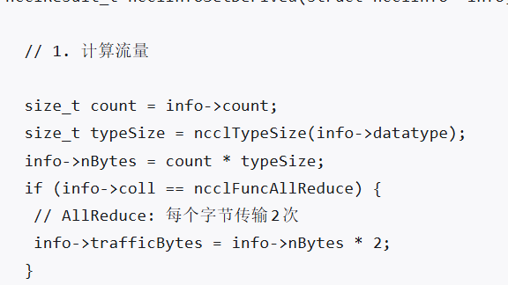
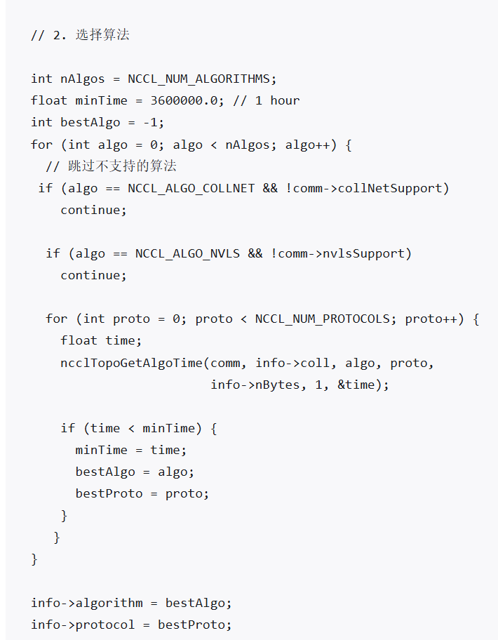
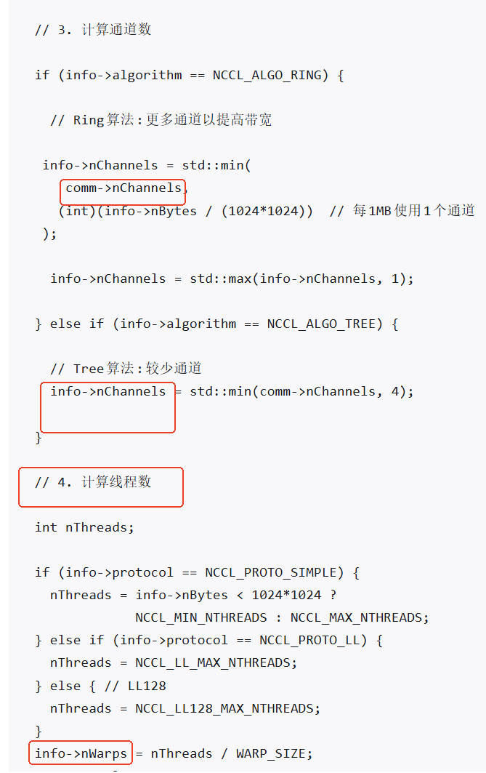

Device端内核执行
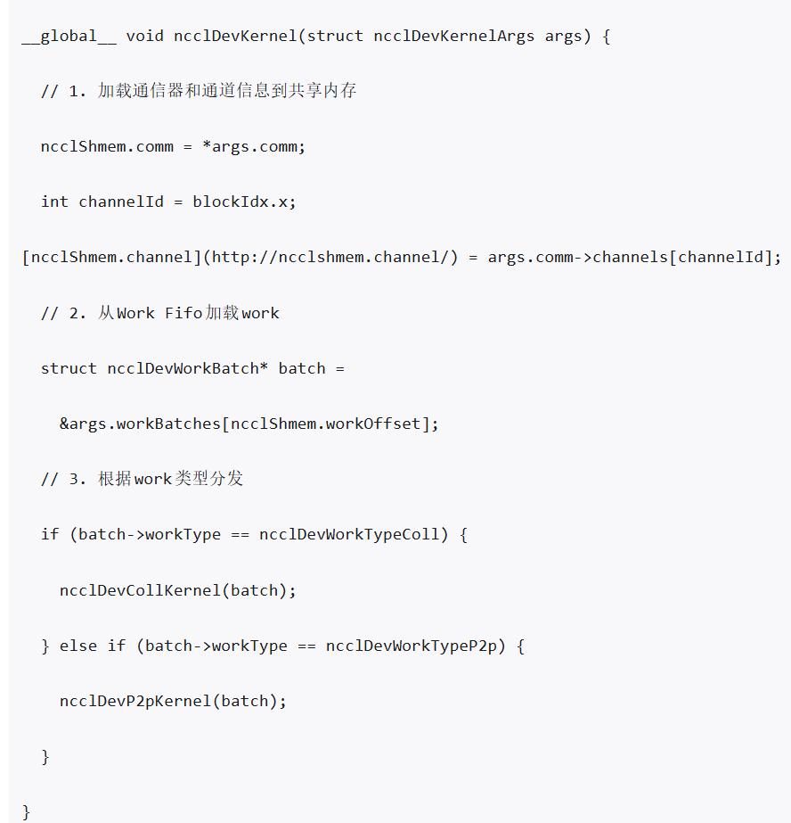

All reduce 延迟
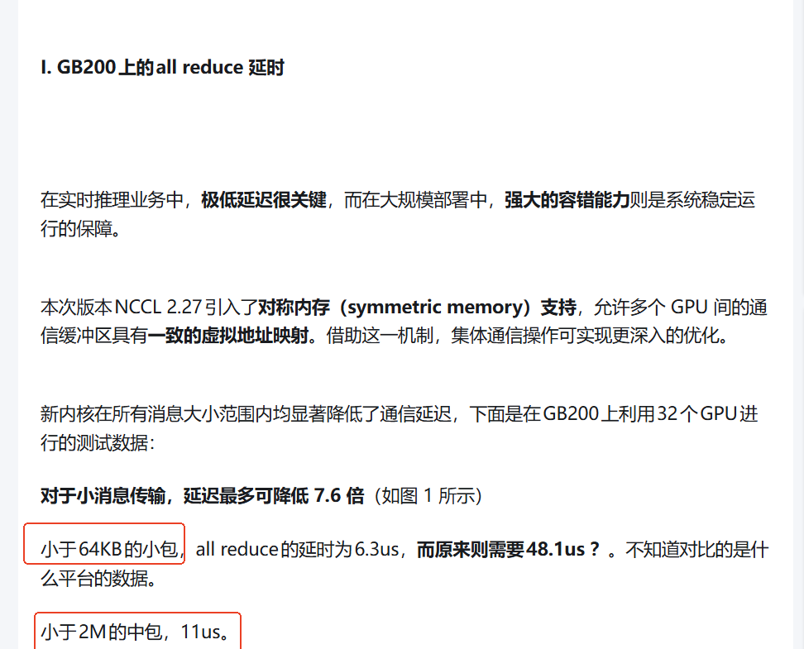
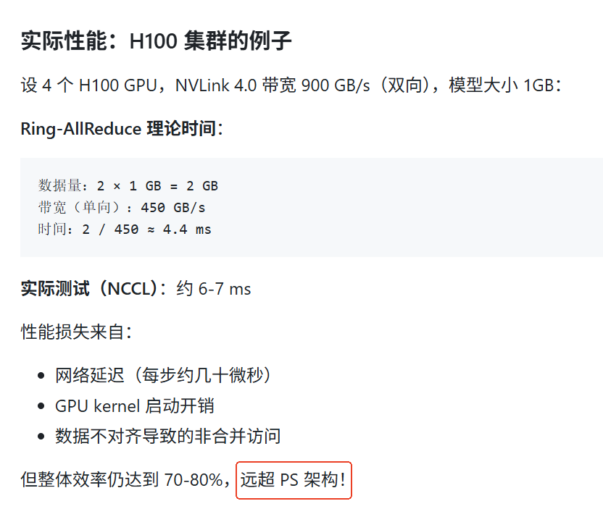

double-tree all-reduce

ring all-reduce具有理论上最优的传输带宽，而没有考虑每次传输都包含的延迟（latency）。当数据量V比较大时，延迟项可以忽略。当V特别小，或者设备数p特别大时，带宽就变得不重要了，反而是延迟比较关键。
这也是为什么英伟达NCCL里既实现了ring all-reduce，也实现了double-tree all-reduce算法。

AllReduce的实现方式不仅和原理相关，也和真实的物理连接方式有关：
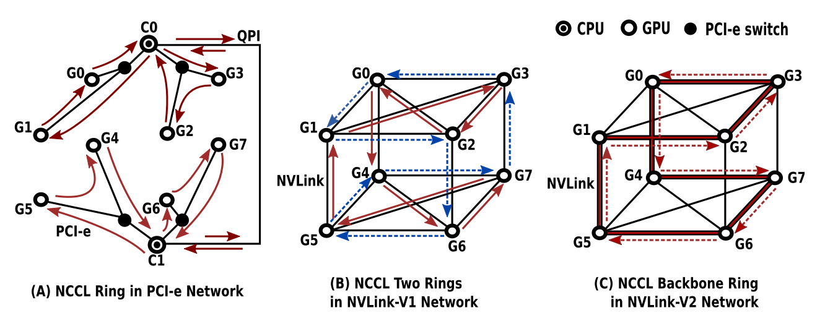
实际情况要更加复杂，用户可能指定某几块GPU进行通信，这个时候树或者环的结构就不好找了。
例如，在图C中，我们有一个双NVLink连接的骨干环。但是如果我要在GPU 0/1/2/7之间进行allreduce，可怎么办呢？7和0/1/2离得太远了，对算法效率有很大影响。事实上，即使对于成熟的集合通信库，例如nccl，当GPU数目是3或者5的时候效果表现也不好。最好的办法还是学习理解这些拓扑结构，不要出现这样的情况，尽量同时使用拓扑上靠近的GPU。

Channels 并行度
Why does NCCL not utilize all channels when the data volume is not large?
https://github.com/NVIDIA/nccl/issues/1216
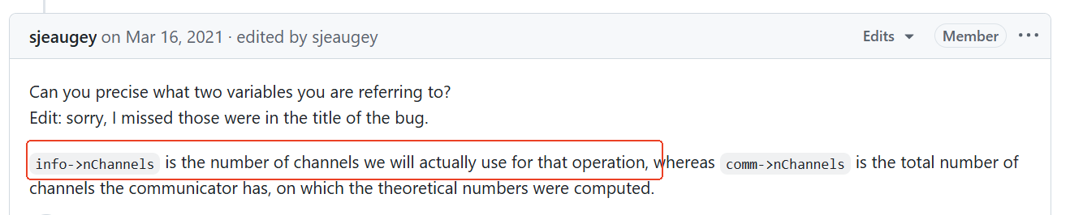
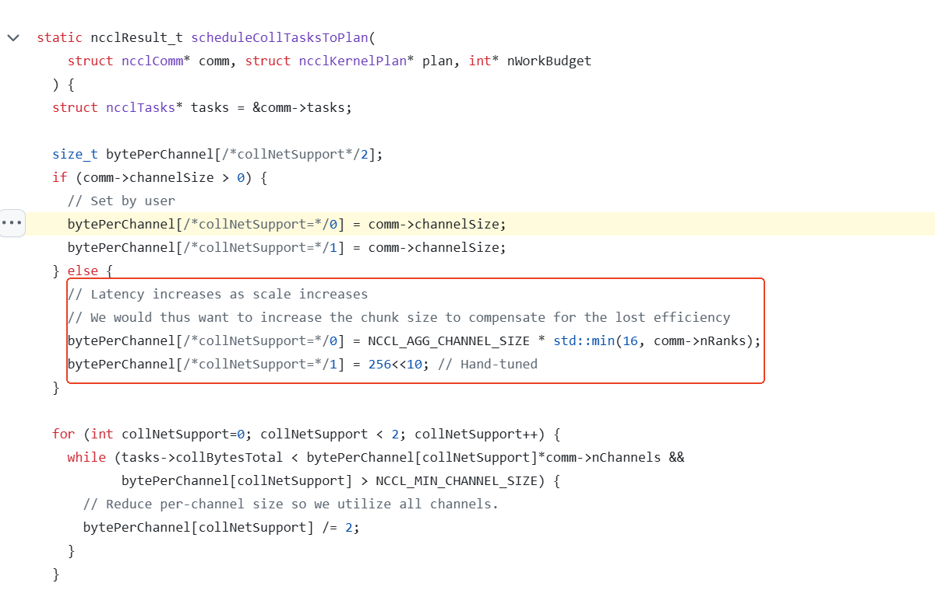
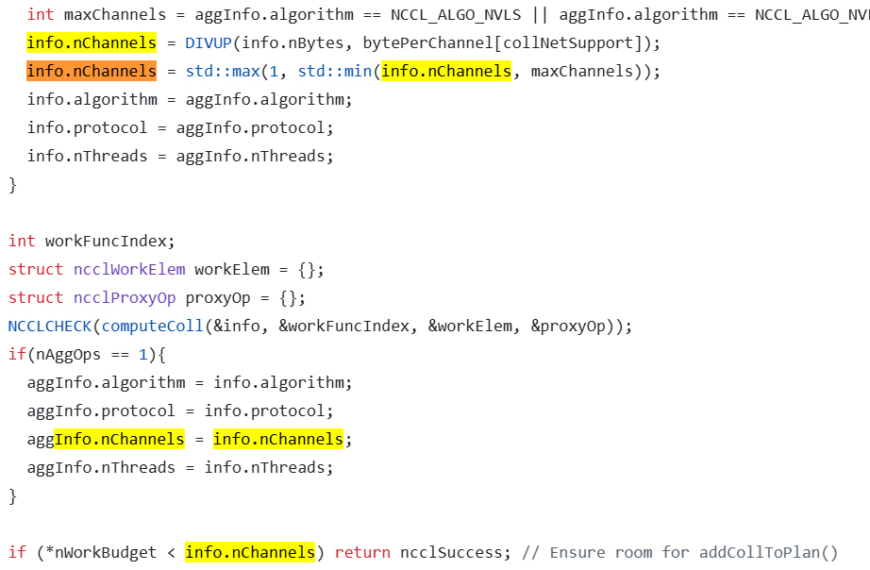

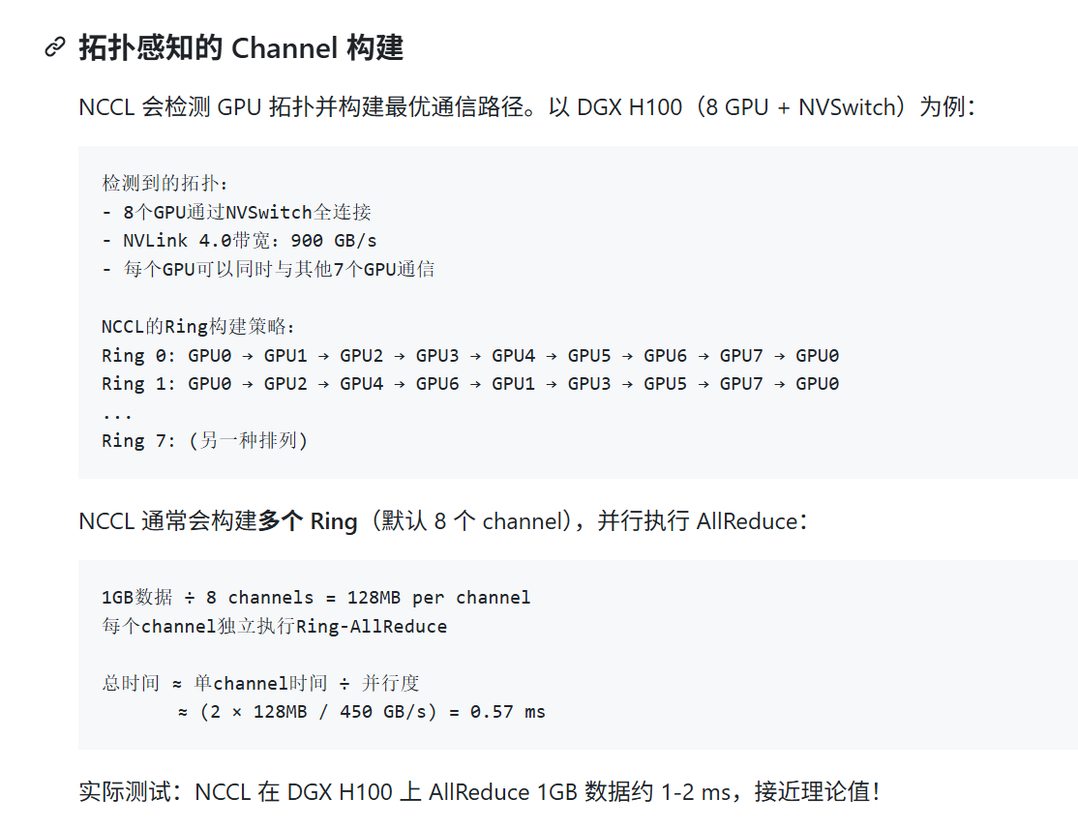

Channels map to GPU SMs, so using more channels means using more GPU compute resources. NCCL tries to minimize the number of SMs it uses, while delivering the best performance. For TCP/IP sockets, the speed we're trying to achieve is usually less than 10GB/s, which we should be able to achieve with the minimal number of channels (2 currently, to ensure proper overlap and no bubbles).
Increasing the number of channels in a TCP/IP setup will mechanically increase the number of sockets we use (as each channels currently creates its own set of sockets), which can help in some situations where using more sockets gives better performance, for example on systems where each socket is limited to a lower speed by the network fabric. But that also means using more resources on the GPU. So we added the possibility to split the transfers of a single channel over multiple sockets (NCCL_NSOCKS_PERTHREAD) to solve this problem without the need to use more GPU resources. This will split the transfers equally on each channel, which means the speed will be limited by the socket having the lowest bandwidth. We tried to have some dynamic balancing over multiple sockets, but none of our attempts worked.
Finally, some network adapters require a lot of CPU processing, and one CPU is not enough to achieve the peak bandwidth. Most of the 100GbE cards cannot achieve 100Gbps with a single core using TCP/IP (RDMA does not have that problem usually). To solve that problem, we added NCCL_SOCKET_NTHREADS which will split the network TCP/IP encapsulation work over multiple CPU cores, using multiple threads. Increasing the number of threads will also increase the number of sockets.
To summarize : you should try to increase NCCL_NSOCKS_PERTHREAD first to overcome network limitations, then increase NCCL_SOCKET_NTHREADS to solve any CPU bottleneck, and finally increase NCCL_MIN_NCHANNELS to increase the GPU parallelism (but that should hopefully never be needed if NCCL does a good job at figuring out how many channels are needed).

PipeDream

PipeDream: Fast and Efficient Pipeline Parallel DNN Training 发表在 SOSP 2019 上。作者同时结合了传统深度学习上进行分布式训练的两种模式：数据并行 (Data Parallelism) 和模型并行 (Model Parallelism) 来大量减少了整个训练过程中的通信开销，达到加速训练的目的。
Data Parallelism vs. Model Parallelism
首先我们先比较一下已经有的两个著名的分布式训练方案：数据并行和模型并行。
- 数据并行 (Data Parallelism)
数据并行首先将模型复制到每块 GPU 上，然后将数据分成等份并分发到每块 GPU 上。每块 GPU 上的模型获得数据（每次都是一个 batch) 后，进行一次前向传播操作，各自获得对应数据下的输出，然后在反向传播的时候，每计算出一层的梯度, 不同的 GPU 上对应的梯度就进行 reduce 同步，然后更新自己这一层的参数。一般而言， 反向传播过程中梯度的计算和梯度的 reduce 同步是可重叠的：即在这一层的梯度传输同步时，上一层的梯度计算就已经在进行了。
我们考察数据并行过程中训练一个 batch 需要通信的数据量：
- 数据分发，即每次前向传播都先需要有训练数据的分发传输过程
- 反向传播过程中梯度的传输。由于梯度的数据量和参数的数据量相同，所以在反向传播中传输的数据量为 O(model weight) (注意不同的通信机制会导致不同倍数的传输量，就目前而言，Ring-AllReduce 和 Tree-AllReduce 相比于 Parameter Server 能做到更小的数据通信量)
我们考察数据并行过程中训练一个 batch 时 GPU 的利用率 (BSP)：
- 对于数据并行，前向传播可以在所有的卡上同时进行，没有依赖关系
- 反向传播和梯度通信可以有重叠部分。
总体而言对于数据并行来说，GPU 的利用率较高，但通信的数据量较大，所带来的通信开销较高。
- 模型并行 (Model Parallelism)
模型并行的提出主要是针对模型太大，在 GPU 显存不够的情况下而进行的。模型并行将模型分成好几个部分，并将每个部分分发到一块 GPU 上。训练数据载入到包含输入层的GPU 上，开始前向传播。因为不同 GPU 之间模型部分有依赖关系，所以一块 GPU 上的模型部分要等到所依赖的模型部分前向传播完并将结果发送到这块卡上后，才能进行前向传播。反向传播同理。
我们考察模型并行过程中训练一个 batch 需要通信的数据量
- 在前向传播过程中模型不同部分最后一层的中间输出结果的传递。
- 在反向传播过程中需要将对应模型部分的第一层的输入数据的梯度传递回去。
- 梯度不需要进行通信。
我们考察模型并行过程中训练一个 batch 时的 GPU 利用率 (BSP)
- 在前向传播过程中由于不同部分的模型有依赖性，所以同时只有一个 GPU 能够进行前向传播
- 在反向传播过程中，同理有反向依赖性，所以同时也只有一个 GPU 能够进行反向传播。
总体而言模型并行上 GPU 的利用率低，但通信传输量小，所带来的通信开销较少

多轨道网络
在传统的多GPU通信架构中，当某个GPU需要使用跨NUMA 域（即不同CPU socket下）的NIC时，数据传输路径必须经过本地CPU，并通过CPU间互联（如Intel的QPI/UPI或AMD的Infinity Fabric）跨越至目标NUMA域，再由目标CPU控制本地NIC发出数据包。在该数据传输路径中，QPI/UPI等CPU间互联的带宽通常远低于NVLink与PCIe，从而导致整体吞吐量受限、延迟增加，并可能成为转发瓶颈。
为解决这一问题，NCCL 2.12引入了PXN（PCI × NVLink）机制，以充分利用服务器节点内部的高带宽NVLink/NVSwitch互连，并优化GPU与NIC之间的数据路径。为支持PXN，多轨道网络架构被设计：集群中各节点上位置相同（同一轨道）的NIC被连接到同一台Leaf/ToR交换机（也称为Rail Switch），这些Rail Switch 与集群内所有节点的相应轨道NIC都建立直接连接，形成并行的多轨道网络。
在这种架构下，当GPU需要向位于其他节点的GPU发送数据时，PXN首先通过节点内部的NVSwitch，将数据从源GPU移动到本节点中与目标位于相同轨道的GPU，然后再通过该GPU所连接的NIC、经由Rail Switch发送到目标GPU。
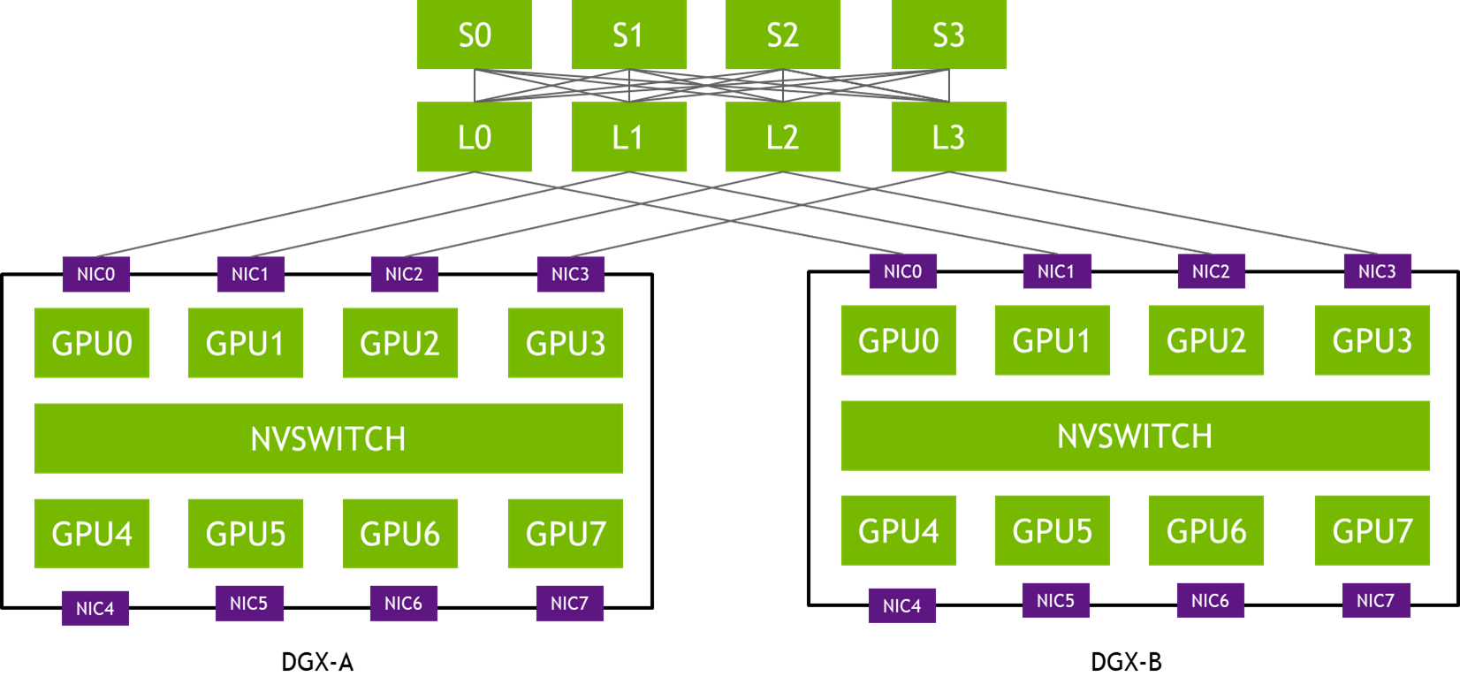
在NCCL 2.12之前，例如DGX-A的GPU0向DGX-B的GPU3发送数据时，消息需要依次经过L0、S1和L3三台交换机，网络中的传输路径不仅长，还可能引发网络资源争用和拥塞。同时，若GPU和NIC分属不同的NUMA域，数据需要跨越相对低带宽的CPU间互连，进一步增加时延与开销。
采用PXN机制后，DGX-A的GPU0首先将数据通过NVSwitch移动到与目标同轨道的GPU3，随后数据从该GPU通过本地NIC直接发送到Rail Switch，即只需经过L3 交换机即可到达DGX-B的GPU3，大大缩短了跨节点路径并缓解了资源争用问题。
在多轨道网络架构中，AI训练产生的通信需求（AllReduce、All-to-All 等）可以用多个轨道并行传输加速，并且大部分流量都聚合在轨道内传输（只经过一级ToR Switch），小部分流量才会跨轨道传输（需要经过二级Switch），大幅减轻了大规模下的网络通信压力。

优化
- 跨机dispatch转发优化通信量（参考DeepEP）
- Token sorting优化overlap（参考COMET）
- Token saving优化通信量
- Piecewise Mega EP MoE

All2All 优化
All2All 比较经典的优化是 DeepSeek 开源的 DeepEP（GitHub - deepseek-ai/DeepEP: DeepEP: an efficient expert-parallel communication library）。在之前的文章中已经介绍，这里不再赘述。

细粒度 Overlap
在常见 LLM Inference 场景中，通常同一时间只有一个 Batch 数据在处理，会出现通信（AllReduce 和 All2All）无法 Overlap 的情况，即使采用了上述的通信优化手段，依然无法完全避免其开销。
有两种常见的方案，一种是支持多个 Micro-Batch 同时处理，实现计算和通信的 Overlap，不过这种方式需要考虑总的 Batch Size 是否够大，不然可能反而降低算术强度，从而影响性能；还有一种方式是使用细粒度 Overlap，也就是将相邻的计算和通信拆分成更小的粒度，以便能实现细粒度的 Overlap。
细粒度 Overlap 的方案很多，比如字节的 Flux、Tilelink 以及 Triton-Distributed，在之前的工作中已经具体介绍，这里不再赘述。如下图 Figure 6 所示，比字节 Flux 稍晚提出的 NanoFlow 也实现了类似的 Overlap 工作，通过细粒度的调度（控制 SM 数量），实现不同算子的 Overlap：
